Распоряжение № 7014 от 28.05.2015 года об утверждении проекта межевания территории квартала, ограниченного улицей Полковой, 4-ым Стрелецким проездом, границей проекта межевания, Новотихвинской улицей
18.06.2015
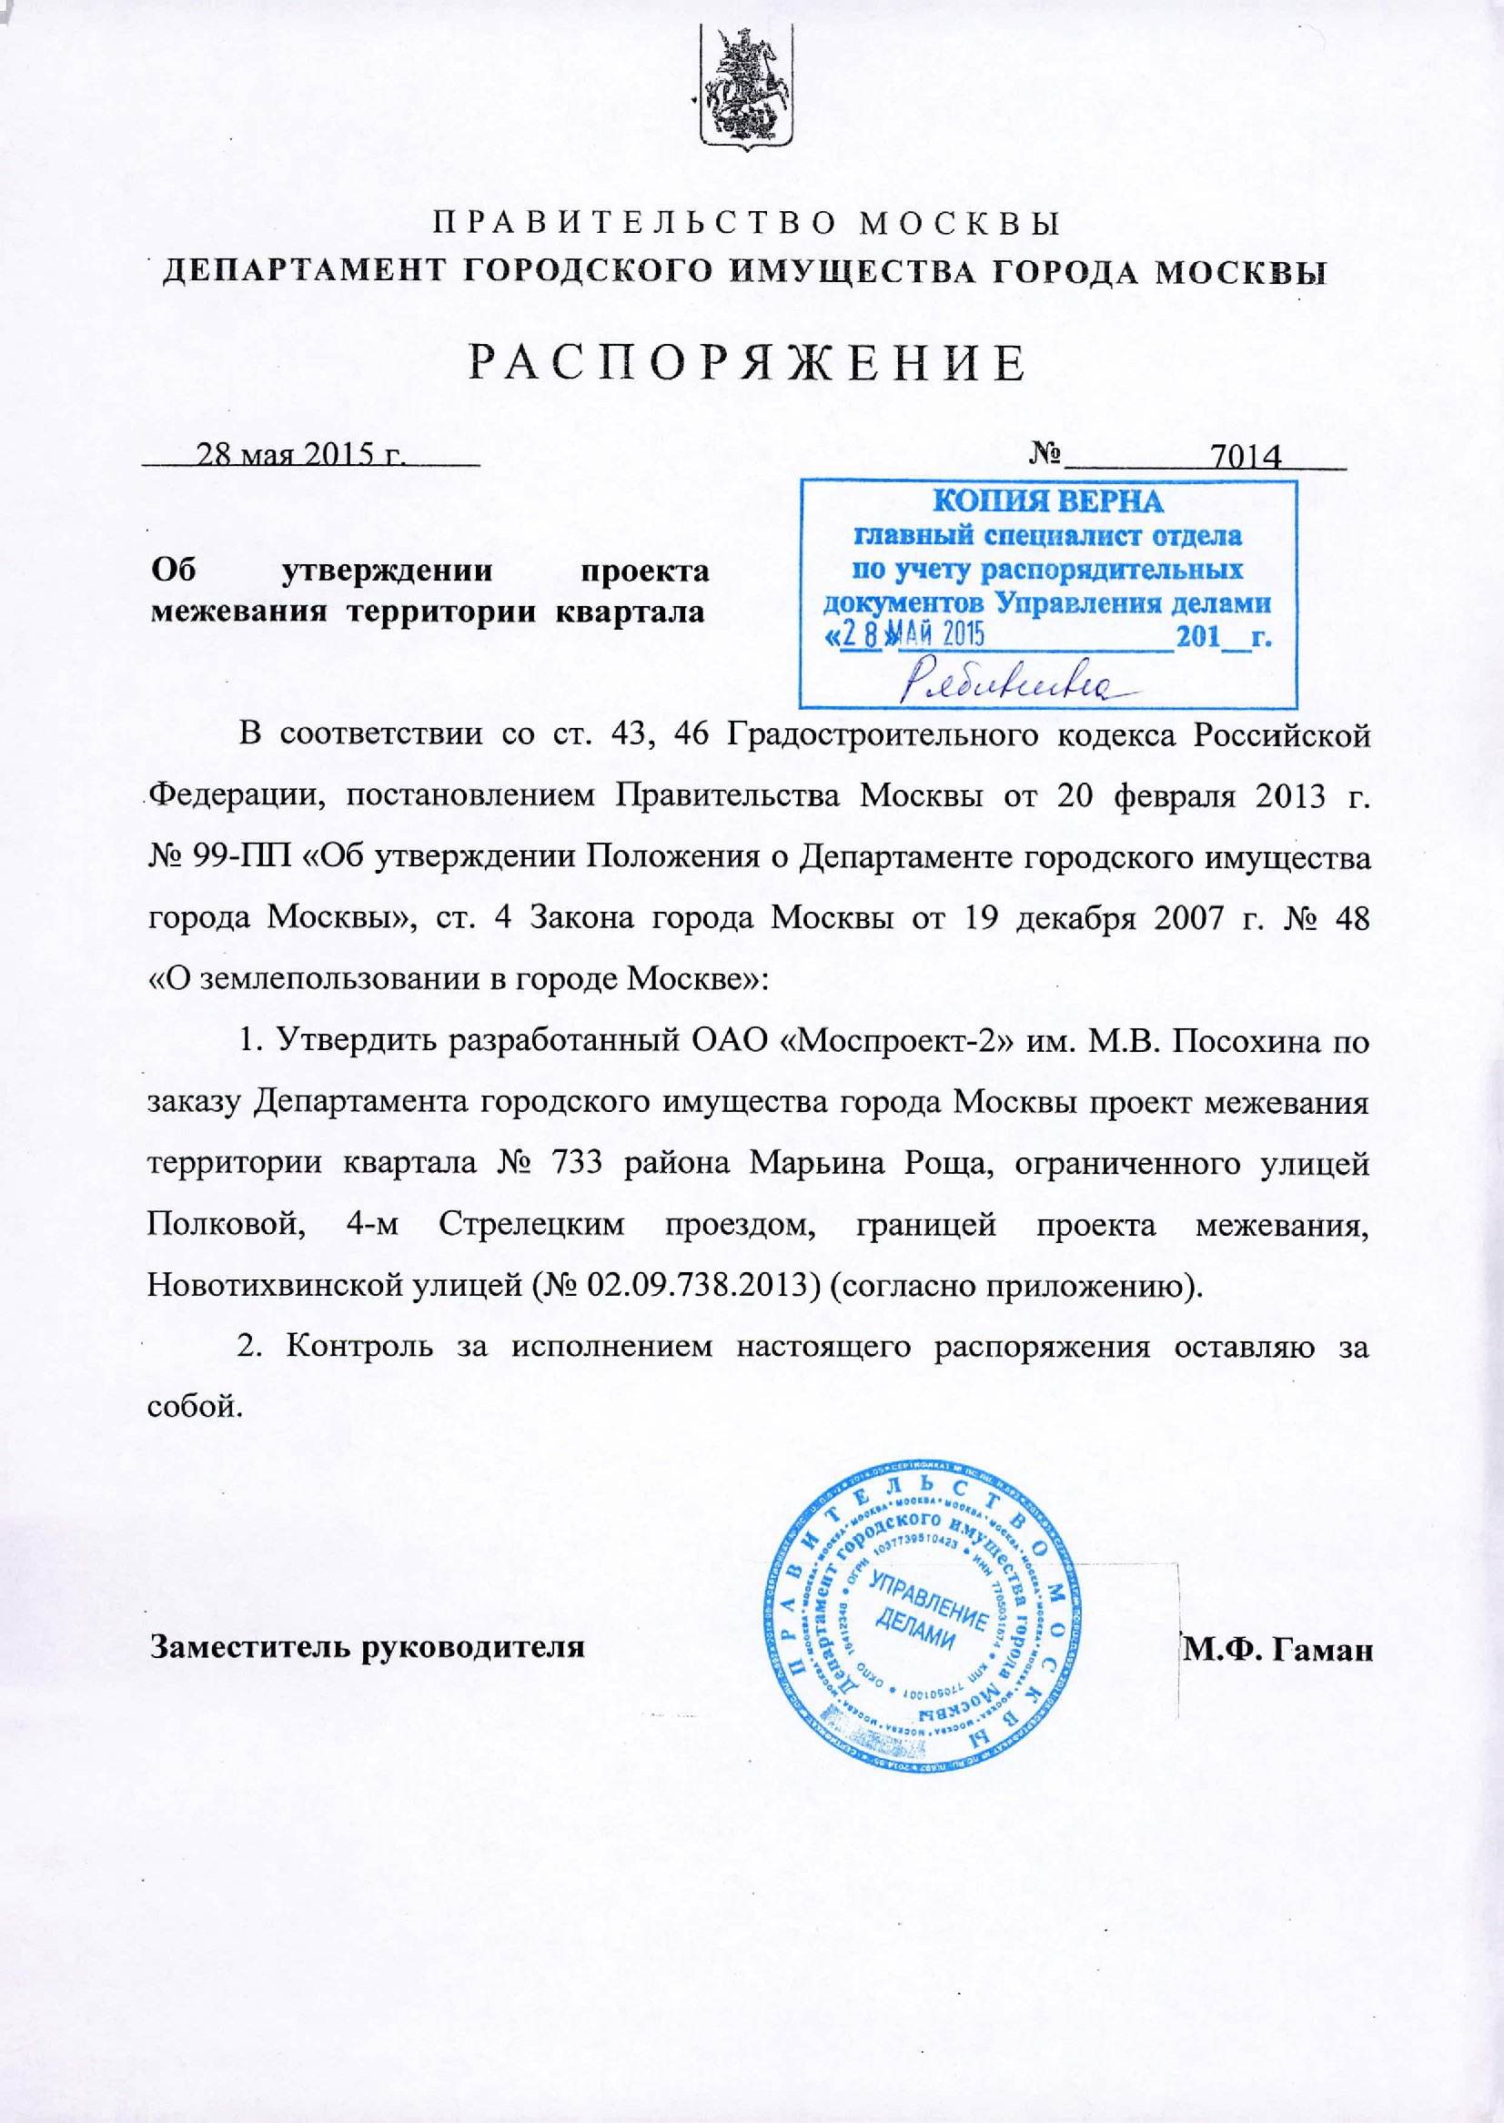

Адрес страницы: http://marina-roscha.mos.ru/documents/public-hearings/detail/1946291.html
Управа района Марьина роща города Москвы

